MEDIA BERICHT
10 oktober 2018

^{NIEUWE EXPOSITIE IN KAZERNE:}
ONGOING DIALOGUE – NEW DESIGN BY OLD FRIENDS

Tentoonstelling viert tot voorjaar 2019 de vele mede-mogelijk-makers die hebben bijgedragen aan de totstandkoming van Kazerne – Home of Design. Met recent werk van meer dan 40 toonaangevende en veelbelovende designers waaronder Lidewij Edelkoort & Kiki van Eijk voor Google, Maarten Baas, Studio Drift en Léa Mazy.
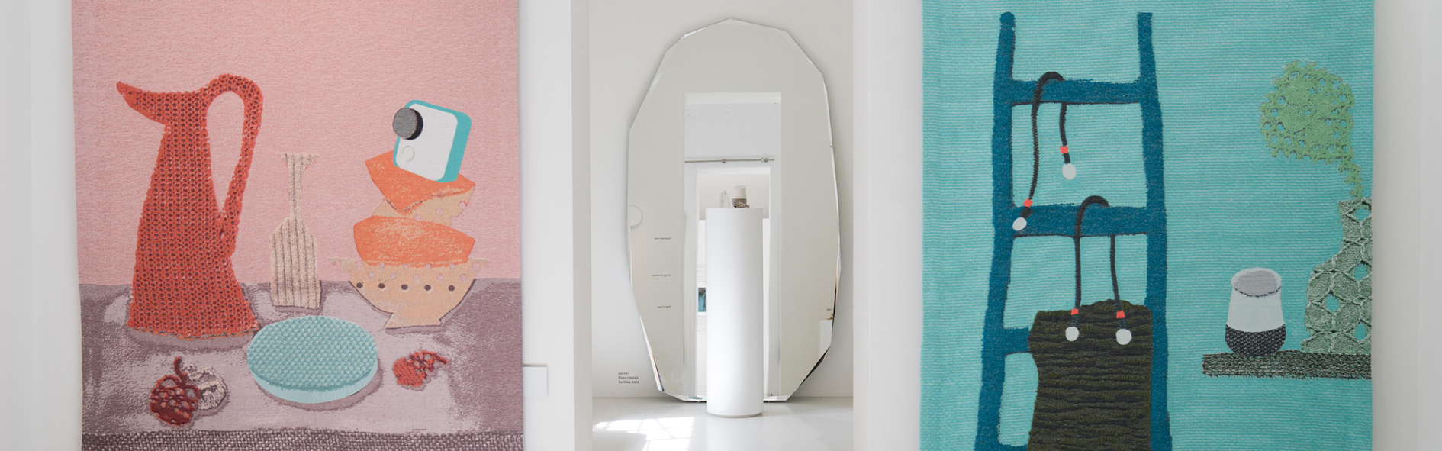

SOFTWEAR - Lidewij Edelkoort & Kiki van Eijk for Google

EINDHOVEN – Met dank aan alle stakeholders die Kazerne de afgelopen jaren mede mogelijk maakten, opent de eerste zaterdag van de Dutch Design Week 2018 (DDW) de nieuwe Kazerne expositie ONGOING DIALOGUE – New Design By Old Friends. De tentoonstelling staat deels in de voormalige marechausseekazerne in het hart van designstad Eindhoven, die het afgelopen jaar met veel respect voor het monument werd gerenoveerd. In december opent hier Kazerne – Home of Design: een uniek concept waar gasten eten, drinken, ontmoeten, werken en zelfs slapen te midden van museale tentoonstellingen. Aangrenzend aan het in 2014 geopende industriële loodsgedeelte krijgen bezoekers vanaf oktober 2018 de gelegenheid om recent werk van oude bekenden te aanschouwen. Hieronder zijn inmiddels gevestigde namen en veelbelovende talenten – zoals je van Kazerne mag verwachten. Zo presenteert Joost van Bleiswijk een buitenkeuken, Maarten Baas een ode aan MB en Léa Mazy haar Design Academy afstudeerproject. Zowel Modular als Ontwerpduo & Cleary Led tonen nieuwe lichtinnovaties, Lucas & Lucas hun hacking IKEA project, Studio Drift de betoverende Meadow én er is de Nederlandse première van de zeer actuele installatie SOFTWEAR van Lidewij Edelkoort & Kiki van Eijk voor Google. Met recent werk van meer dan 40 startende en gevestigde designtalenten is Kazerne ook dit jaar week een van dè DDW hotspots om geïnspireerd te raken door het design van morgen.

Home Of Design
“Zoveel mogelijk mensen in een gastvrije omgeving laten ervaren hoe design waarde toevoegt aan de wereld waarin wij leven; dat is de missie van Kazerne,” zegt initiatiefnemer en Creative Director Annemoon Geurts. “Daarbij vormt de voortdurende dialoog met startende en gevestigde designtalenten en hun stakeholders zoals labels, producenten en presentatieplaatsen, een belangrijk onderdeel. Via hun werk, experimenten en perspectieven tonen we een blik op de toekomst.”

Kazerne komt tot stand vanuit een groeiende community van designmakers en -liefhebbers die het belang van een podium voor design in Eindhoven onderstrepen. Met de oplevering van het gerenoveerde erfgoed van de voormalige marechausseekazerne eind 2018 wordt de creatieve hub uitgebreid met 1.000 m2 extra expositieruimte, met daarin acht hotelkamers (waar je dus slaapt omgeven door recent design), twee extra eventruimtes, een fine-dining restaurant, designshop en een members club; een huiskamer voor de design community. Zo transformeert het initiatief, dat in 2006 startte als het pop-up expo restaurant ‘Eat Drink Design’ en in 2014 in de naastgelegen loods dagelijks opende voor publiek, in een heus ‘Home of Design’.

Als blijk van waardering wordt met de expositie ONGOING DIALOGUE de rol van de design community bij de totstandkoming van Kazerne gevierd, waarbij recent werk van oude vrienden te zien is naast werk van veelbelovende talenten. In de tentoonstelling zijn verschillende concepten en installaties te zien rondom recente thema's zoals vergankelijkheid (Studio Drift), imperfectie (Léa Mazy) en de rol van technologie in het dagelijks leven (Lidewij Edelkoort & Kiki van Eijk voor Google).

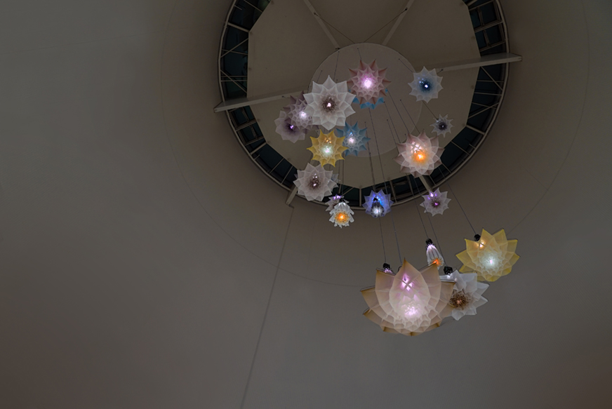
Studio Drift keert terug met Meadow
Meadow is een kinetische installatie die bestaat uit mechanische bloemen die openen en sluiten in een poëtische choreografie. De installatie herinnert aan een omgekeerd landschap en de vergankelijkheid van de voortdurend veranderende seizoenen. “We presenteren al sinds 2007 werk van Lonneke Gordijn en Ralph Nauta,” aldus Geurts. “Veel van het werk dat in de succesvolle Studio Drift expositie CODED NATURE in het Stedelijk Museum Amsterdam te zien was, was eerder in onze pop-ups te zien en hier in Kazerne. We zijn en blijven fan van hun betoverende kunstwerken en hun voortdurende onderzoek naar de relatie tussen de natuur en technologie.”

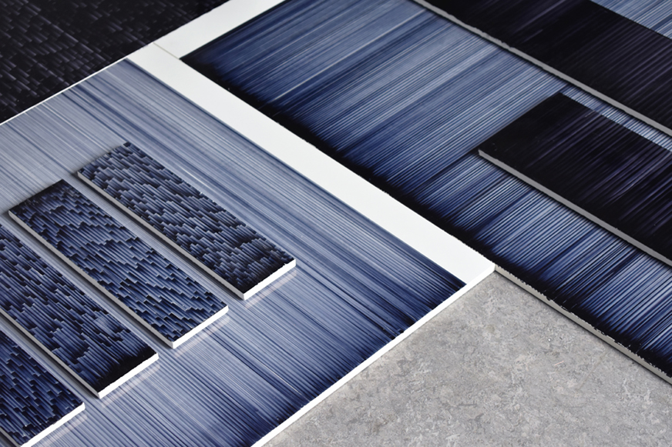
Verrassende kijk op imperfectie
The production of fatigue is het afstudeerproject van jong talent Léa Mazy (Design Academy, 2018). Haar onderzoek naar de systematische maar toch onverwachte output van een printer waarvan de inkt opraakt, toont de esthetische kwaliteit van imperfectie. Hiermee biedt zij een nieuw perspectief op de hoge verwachtingen van de samenleving met betrekking tot efficiëntie en productiviteit. Lea is een van de eerste leden van Kazerne Young, een collectief van studenten dat maandelijks een thema-avond rond design organiseert in Kazerne.

SOFTWEAR door Lidewij Edelkoort & Kiki van Eijk voor Google
Al in 1998 voorzag trend forecaster Lidewij Edelkoort hoe technologie een belangrijke plaats zou gaan innemen in onze dagelijks leefomgeving. Twintig jaar later bevestigt zij dit met de presentatie van SOFTWEAR, een installatie die laat zien hoe de nieuwe hardware-producten van Google naadloos integreren in ons leven, in plaats van het te verstoren. Voor deze installatie maakte de Nederlandse ontwerper Kiki van Eijk een serie wandkleden die voortkomen uit collages van het in de Google-producten verwerkte textiel. SOFTWEAR's integratie van textiel, tactiliteit en wellness roept op tot een gesprek over de toekomst van technologie, big data en de integratie daarvan in ons leven. De installatie maakte zijn debuut tijdens de Salone del Mobile in Milaan afgelopen april en is nu voor het eerst in Nederland te zien. Kazerne werkt al sinds de allereerste pop-up samen met Kiki van Eijk en Lidewij Edelkoort stelde in 2015 in Kazerne de succesvolle expositie OPEN ENDED samen.

ONGOING DIALOGUE features: Ahrend, Maarten Baas, Contempo Gallery, Daphna Laurens, David Derksen, Studio Drift, Jella Lena van Eck, Lidewij Edelkoort & Kiki van Eijk for Google, Jesper Eriksson, Aleksandra Gaca, Sander Hagelaar, de Intuïtiefabriek, Kazerne Young, Studio Maarten Kolk & Guus Kusters, Lotte van Laatum, Geke Lensink, Lucas & Lucas, Studio Martens & Visser, Jelle Mastenbroek, Léa Mazy, Studio Mieke Meijer, Meyers & Fügmann, Isaac Monté, Mosa, Modular, Not Only White, Studio Isabel Quiroga, Atelier Robotiq x BCXSY, Floris Schoonderbeek, Social Label x Kranen Gille en Dick van Hoff, Atelier Rick Tegelaar, Studio Thier&vanDaalen, Studio Toer, Tools for Progress, VANTOT, Jeroen Wand, Studio Alex de Witte, Zavier Wong.

Kazerne Lab: Joost van Bleiswijk x MCB x Roxal, Kiki van Eijk x EE Exclusives, Studio Maarten Kolk & Guus Kusters x Cor Unum, Ontwerpduo x Cleary Led, Studio Thier&vanDaalen x Bruns.

Dutch Design Week - 20 t/m 28 oktober 2018
Kazerne onderschrijft het DDW 2018 thema ‘If not us, then who?' vanuit haar missie om de rol en waarde van design continu voor het voetlicht te brengen. En doet dat ook met de nieuwe expositie ONGOING DIALOGUE over de voortdurende dialoog tussen zowel designmakers als -liefhebbers en critici. Tijdens DDW krijgen bezoekers naast de nieuwe expositie ook de gelegenheid om een ​​eerste blik te werpen op een groot deel van de begane grond van het gerenoveerde erfgoed.

Eat & Drink
In het Kazerne restaurant kun je terecht voor een heerlijke lunch, verfrissend drankje en diner. Bijvoorbeeld voor espresso met chocolade truffels, bubbels en oesters, een robuuste pasta of salade met bijpassende wijnen. Er is al een 3-gangen menu vanaf 35 euro.

Tijdens de Dutch Design Week zijn expositie en restaurant dagelijks open vanaf 11:00 uur. Sluitingstijd van de expositie is 20:00 uur, met uitzondering van de tentoonstelling in het restaurant en de meeting rooms, die om middernacht sluiten.

Toegang is gratis met een restaurantreservering, een DDW passe-partout of een persaccreditatie. Zonder een van deze opties is de toegangsprijs 2 euro per persoon. Door tijdens je bezoek een drankje of een hapje te nuttigen, help je Kazerne om ook de toekomst de entreeprijs laag te kunnen houden.
Kazerne is te vinden aan de Paradijslaan 2-8 in het centrum van Eindhoven, Nederland.
www.kazerne.com

OVER KAZERNE
Kazerne, besproken in de New York Times, toont werk van tientallen prominente ontwerptalenten en onderscheidt zich als de Eindhovense hot-spot waar de werelden van design, kunst en technologie elkaar ontmoeten – samen met vrienden, goed eten en drinken. De keuken werkt met verse producten en is groente-georiënteerd, met een Italiaanse twist. Er zijn altijd vegetarische gerechten. De kaart wisselt regelmatig, om optimaal gebruik te kunnen maken van ingrediënten van het seizoen.
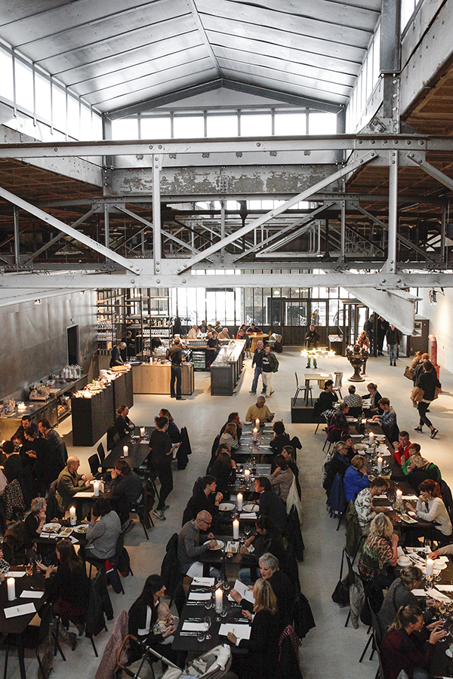
De creatieve hub met restaurant, ontmoetings- en verblijfsruimten is gehuisvest in een voormalige marechausseekazerne en loods gemeentereiniging, die met veel aandacht voor de oorspronkelijke industriële en monumentale schoonheid werden gerenoveerd. Vanuit de allereerste Eat Drink Design pop-up in 2006 ontstond een uniek hospitality concept, mede mogelijk gemaakt met de steun van een groeiende community en vele partners.

"Kazerne besteedt aandacht aan de waarde van de creatieve industrie als zijnde een drijvende kracht en bron van inspiratie voor een mooiere, menselijkere en meer duurzamere samenleving," zegt mede-initiatiefnemer en Creatief Directeur Annemoon Geurts. "In tegenstelling tot reguliere musea, hebben we gekozen voor een levendige omgeving, waar je kunt eten en drinken tot laat in de nacht, terwijl je wordt omringd door de geëxposeerde kunst- en designinstallaties. In deze ontspannende omgeving beleef je de werken heel intens. Dat inspireert tot andere gesprekken."

NOOT VOOR DE REDACTIE — niet voor publicatie

Online persmap
Persbericht en rechtenvrij high-res beeldmateriaal: http://kazerne.com/press
Aanvullende beelden en designer bio’s zijn beschikbaar op aanvraag.

Contact
Voor meer informatie over de getoonde werken, designers en interviewaanvragen:
Kirsten den Drijver, Externe Communicatie, +31 (0) 40 236 6196 of communications@kazerne.com

